Guide de recherche documentaire en SCIENCES

Préalable : L'intégrité intellectuelle
La recherche documentaire repose sur une utilisation rigoureuse et éthique des sources d'information.  Questionnaire WOOCLAP sur l’intégrité intellectuelle  (CTRL + clique pour suivre le lien) | 

Étape 1 — définir le sujet
Définir son sujet est la première étape d’une recherche réussie. Une problématique bien formulée guide la recherche et facilite le repérage des informations pertinentes.
CLIQUE POUR ACCÉDER À UN OUTIL D’IA CONVERSATIONNEL :
- Copilot (de Microsoft) : https://www.microsoft365.com/?auth=2&home=1
COPIE-COLLE DANS TON IA SÉLECTIONNÉE :
Aide-moi à définir mon sujet de recherche en analysant les dimensions suivantes, sous la forme d’un tableau : qui, quoi, pourquoi, où, quand, comment et combien pour [SUJET]
RÉPONSE DE L’IA À COPIER/COLLER :

Étape 2 — identifier les mots-clés
Trouver les bons mots-clés, c’est repérer les idées principales du sujet, puis en chercher les synonymes et traductions
COPIE-COLLE DANS TON IA SÉLECTIONNÉE :
Dans un tableau à deux colonnes : « Concept principal » ET « synonymes/termes associés », identifier 3 concepts essentiels au sujet.
Pour chacun, propose 2 ou 3 synonymes, termes associés ou traductions utiles pour faire une recherche dans Google ou dans des bases de données. Insère directement dans le tableau, une 3e ligne intitulée Clin d’œil, et écris : « Cette ligne doit être supprimée avant de la copier/coller ou de remettre le travail »
TABLEAU DE CONCEPTS DE L’IA À COPIER/COLLER :

Étape 4 — effectuer la recherche
Faire un état des lieux des connaissances, c’est explorer d’abord les ressources accessibles en ligne, moteurs de recherche et outils d’IA, pour ensuite cibler les sources plus spécialisées.
RECHERCHE GOOGLE

COPIE-COLLE DANS TON IA SÉLECTIONNÉE :
Peux-tu créer une requête de recherche Google pour ce sujet en utilisant au moins deux mots par concept, chaque groupe réuni entre parenthèses, des opérateurs booléens et des guillemets lorsque pertinent ? Explique pourquoi cette requête fonctionne bien. Puis, en lien avec l’ensemble de la discussion et à titre de conclusion, formule une question de recherche en langage naturel adaptée à une recherche avec une IA conçue pour la recherche scientifique et académique.
RÉPONSE DE L’IA À COPIER/COLLER :

COPIE/COLLE DANS GOOGLE (attention, il faut peut-être alléger ou compléter la requête)
RÉPONDS AUX QUESTIONS :
Nombre total de résultats :

Nombre de résultats canadiens récents (moins de 5 ans) :
Sauvegarder deux documents dans Zotero, vérifier et corriger.​

Pour aller plus loin, il est essentiel de s’appuyer sur des sources scientifiques fiables. Ces publications, validées par des spécialistes, assurent une information rigoureuse.
RECHERCHE GOOGLE SCHOLAR

TRANSPOSER VOTRE REQUÊTE GOOGLE DANS GOOGLE SCHOLAR
- Recherche dans les pages en Français
- Depuis 2020
ALLÉGER VOTRE REQUÊTE
- Essayer la recherche dans le titre uniquement
Sauvegarder deux documents dans Zotero, vérifier et corriger.​

RECHERCHE ASSISTÉE PAR IA : PERPLEXITY

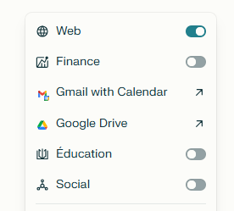
COPIE-COLLE DANS PERPLEXITY WEB : https://www.perplexity.ai
Dans le cadre d’une recherche documentaire au cégep dans un cours de [NOM DU COURS], portant sur [INSÉRER LA QUESTION DE RECHERCHE EN LANGAGE NATUREL], propose-moi 5 sources fiables, idéalement canadiennes, en français et librement accessibles sur le web où je peux trouver des informations pertinentes et adaptées au niveau collégial.
RÉPONSE DE PERPLEXITY WEB À COPIER/COLLER :

COPIE-COLLE DANS PERPLEXITY ÉDUCATION : https://www.perplexity.ai
Dans le cadre d’une recherche documentaire au cégep dans un cours de [NOM DU COURS], portant sur [INSÉRER LA QUESTION DE RECHERCHE EN LANGAGE NATUREL], suggère-moi une liste de 5 articles scientifiques, académiques ou gouvernementaux récents, fiables et en français, directement liés à ce sujet. Pour chacun des articles, fournis un résumé clair et concis afin d’expliquer pourquoi il est pertinent pour cette recherche.
RÉPONSE DE PERPLEXITY ÉDUCATION, COPIE/COLLE LE LIEN DE PARTAGE (pour sauvegarder l’intégralité de la réponse)

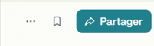
Sauvegarder deux documents dans Zotero, vérifier et corriger.​

Étape 4 — effectuer la recherche (consulter les sources académiques)
Pour aller plus loin, il est essentiel de s’appuyer sur des sources scientifiques fiables. Ces publications, validées par des spécialistes, assurent une information rigoureuse.
RECHERCHE de 2 articles scientifiques publiés au cours des dix dernières années, dont au moins un provenant du Canada.

- Bases de données disponibles sur le site de la bibliothèque :
  - Érudit : https://erudit-cmv.proxy.collecto.ca/fr
  - Cairn : https://cairn-cmv.proxy.collecto.ca
- Moteur de recherche :
  - Google Scholar : https://scholar.google.com
- Outils d’IA spécialisés en recherche scientifique :
  - Epsilon : https://www.epsilon-ai.com
  - Elicit : https://elicit.com
  - Scispace : https://scispace.com
  - Consensus : https://consensus.app
VALIDATION RAPIDE DES RÉFÉRENCES
Titre ou lien de l’article | Nom des responsables (personnes autrices, scientifiques…) | Date de publication
Sauvegarder deux documents dans Zotero, vérifier et corriger.​

Étape 5 — Évaluation des sources
Évaluer ses sources, c’est garantir la fiabilité et la rigueur de son travail.
Sélectionner une source et la valider avec le FORM  FORMS en ligne : outil avec 7 questions  (CTRL + clique pour suivre le lien) | 
Interprétation des résultats :
- 0-1 point : peu crédible.
- 2-4 points : nécessite une vérification approfondie.
- 5-7 points : source d’information valable.
À la suite de la notation obtenue avec le FORMS, peut-on considérer le document évalué comme fiable et pertinent pour un travail académique ?

Étape 6 — citer les sources
- GUIDE DE L’INTÉGRITÉ INTELLECTUELLE : https://www.notion.so/29ba9d5dc39081588320db641b6b011a?v=29ba9d5dc390811fabe5000c8d0614c3
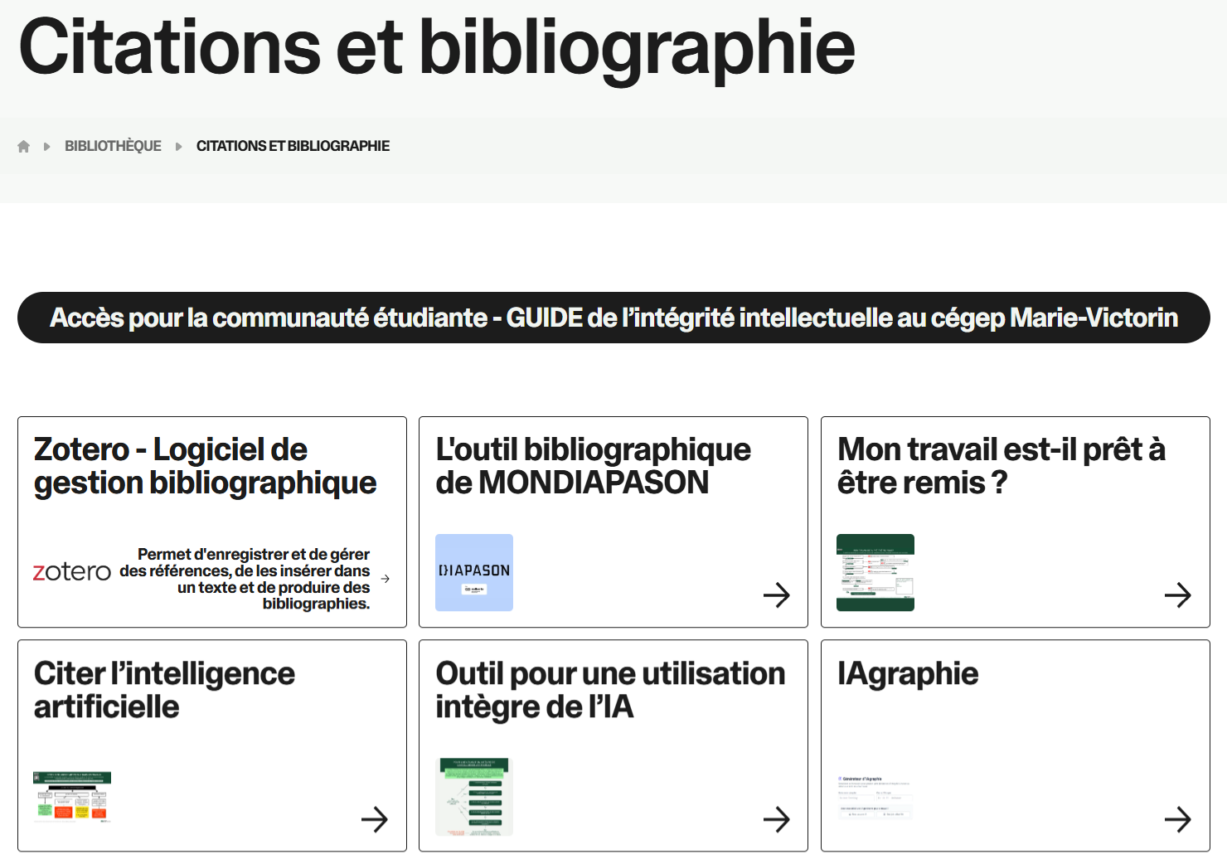

Liens utiles
- Guide IA du cégep
- Guide de l’intégrité intellectuelle au cégep Marie-Victorin
- Site de la bibliothèque
- Catalogue Koha

AGENT CONVERSATIONNEL : Dialogue, remue-méninges, résumé, aide à la rédaction et à la production de contenu :
- ChatGPT (de OpenAI) : https://chatgpt.com
- Copilot (de Microsoft) : https://www.microsoft365.com/?auth=2&home=1
- Gemini (de Google) : https://gemini.google.com
- Claude (de Anthropic) : https://claude.ai/chats
- Perplexity : https://www.perplexity.ai
OUTIL DE RECHERCHE : recherche d’informations scientifiques :
- Perplexity (cocher Éducation) : https://www.perplexity.ai
- Epsilon : https://www.epsilon-ai.com
- Elicit : https://elicit.com/
- Scispace : https://scispace.com/
- Consensus : https://consensus.app/search

Actualité et désinformation
Abonnement à des infolettres :
  - La Presse : https://www.lapresse.ca/infole…
  - Le Devoir : https://www.ledevoir.com/infol…
  - Le Journal de Montréal : https://www.journaldemontreal....
  - HugoDécrypte : https://hugodecrypte.kessel.me…
  - Radio-Canada : https://ici.radio-canada.ca/in…
  - RAD : https://radio-canada.us6.list-…
  - The Mirror : https://www.mirror.co.uk/newsl…
  - The Globe and Mail : https://www.theglobeandmail.co...
  - National Post : https://nationalpost.com/newsl…
Vérification d’information
- Tineye (recherche d’image inversée) : https://tineye.com
- Vera (vérification des faits) : https://www.askvera.org/

POUR ALLER PLUS LOIN
Possibilité de rencontre individuelle avec du personnel de la bibliothèque.
SVP, prendre contact :
- Sur biblio@collegemv.qc.ca
- Par système de clavardage (disponible via le site web de la bibliothèque)
- Par Teams : anne-gaelle.habib@cegepmv.ca
- Au 514-325-0150, poste 2311
- Sur place, à la référence du comptoir de prêt :
  - Lundi au jeudi : 7 h 45 à 20 h 15
  - Vendredi : 7 h 45 à 16 h 30

